Держпродспоживслужба застерігає щодо ботулізму
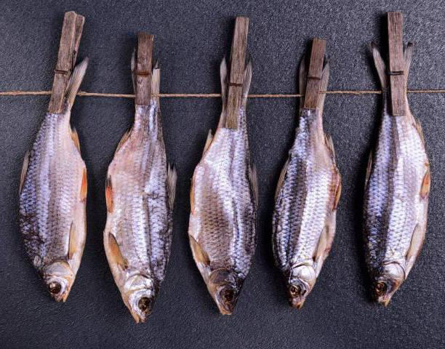
Взимку, коли ми зазвичай починаємо вживати заготовлену у літньо-осінній період консервацію, виникають харчові отруєння, зокрема ботулізм. Саме консерви – овочеві, грибні, м’ясні, рибні, а також споживання копченостей, в’яленої та сушеної риби, особливо приготовлених у домашніх умовах з порушенням санітарно-гігієнічних правил, і стає причиною захворювання.
Відповідно до оперативних повідомлень територіальних органів Держпродспоживслужби вже з початку 2023 року отримано інформацію про реєстрацію 5 випадків захворювання на ботулізм з 7 постраждалими, всі випадки пов’язані із вживанням продукції домашнього виготовлення. Внаслідок вживання м’ясних консервів захворіло – 5 осіб, консервованих грибів – 1 особа, річкової копченої риби (щукі) – 1 особа.
Ботулізм – це дуже небезпечне і в багатьох випадках смертельне захворювання, яке виникає при вживанні продуктів, заражених збудником ботулізму– Clostridium botulinum. Збудник ботулізму розмножується в анаеробному середовищі (середа, в якій немає кисню), при цьому виділяє ботулінічний токсин. Токсин не дуже стійкий до нагрівання - повністю руйнується при кип’ятінні тривалістю 10-15 хвилин.
Характерно, що спори Clostridium botulinum знаходяться в зараженому продукті не рівномірно, а зосереджені у окремих ділянках. Тому з однієї банки або одну і ту ж копчену рибу може їсти вся сім’я, а захворіти можуть лише один або кілька осіб, які споживають в їжу ті ділянки, в яких були спори збудника та ботулінічний токсин. Ботулотоксин – одна з найсильніших отрут, що зустрічаються в природі.
Спори клостридій у великій кількості присутні в грунті, де можуть існувати довгі роки, у кишечнику багатьох тварин та риб, звідки потрапляють у грунт, а також в мул озер і морів. Харчові продукти, забруднені цим мікробом і недостатньо оброблені, стають причиною захворювання на ботулізм.
Нагадуємо, що для профілактики ботулізму необхідно суворо дотримуватися основних санітарно-гігієнічних правил при обробці, зберіганні та приготуванні продуктів харчування і сировини, а саме:
- для консервування використовувати тільки свіжі доброякісні без ознак псування продукти;
- сировину, особливо гриби, перед консервуванням необхідно ретельно промивати чистою проточною водою для видалення залишків грунту;
- швидко і ретельно видаляти кишки при після забійному розчленуванні туші, чистити рибу негайно після вилову, обов’язково видаляти з неї кишки, для консервування використовувати лише свіжі, доброякісні продукти;
- суворо дотримуватись правил стерилізації банок, кришок та режимів теплової обробки продуктів в домашніх умовах;
- домашні консерви потрібно зберігати в холодильнику, в прохолодному місці і бажано не більше року;
- не їсти консерви при найменшій підозрі на її недоброякісність, не використовувати продукцію з здутих (бомбажних) банок;
- бажано вживати консерви тільки промислового виготовлення, так як технологія та рецептура їх приготування розроблена з урахуванням профілактики ботулізму та з проведенням відповідного лабораторного контролю;
- не купувати копчену, солону та в’ялену рибу на стихійних ринках, яка була виготовлена в домашніх умовах та без лабораторного контролю;
- купуючи сушену та в’ялену рибу промислового виробництва, навіть в закладах торгівлі, звертайте увагу на її зовнішній вигляд, умови зберігання, наявність маркування із зазначенням дати виготовлення та терміну придатності;
- при консервуванні м’ясних та рибних продуктів в домашніх умовах необхідно простерилізувати консерви при температурі 115-120°С – не менше 40-60 хв з подальшою їх герметичною упаковкою.
У випадку появи симптомів захворювання слід негайно звернутися до лікаря.
